***Testiranje edu-plate***

Klikom na link otvara se stranica i dobijamo poruku da li zelimo prihvatiti sve kolacice

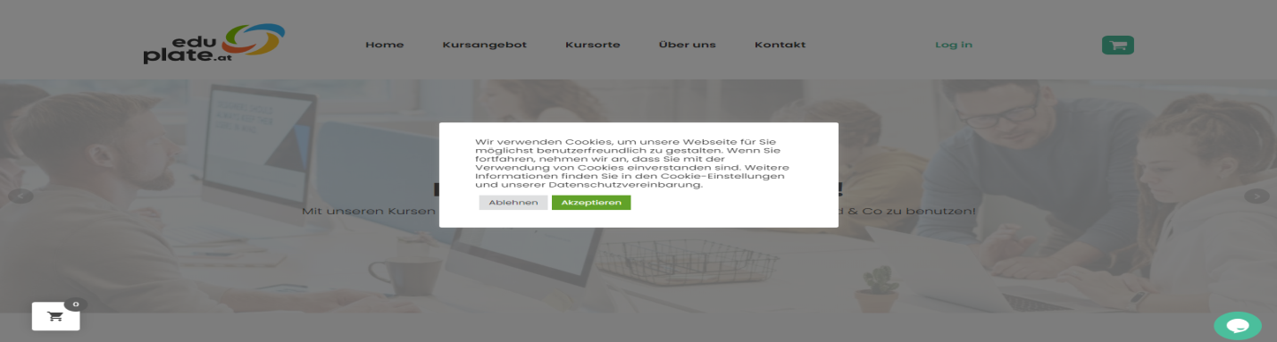

klikom na Ablehnen ili na akzeptieren ucita se stranica sa svim dijelovima

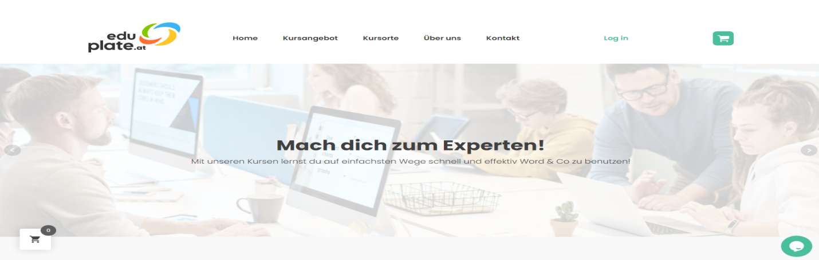

klikom na edu plate.at  i na Home

ponovo se ucita stranica



KLIKOM NA BUTTONE ZA LIJEVO I DESNO VRSE PORMEJENU SLIKE NA POCETNOJ STRANICI

prelaskom kursora preko linkova u meniju svi imaju hover koji slova pretvara u narandzastu boju

dolaskom misa na Kursangebot dobijemo padajuci meni

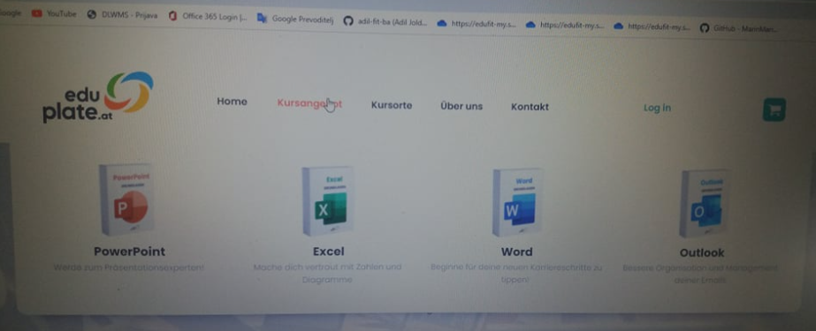

klikom na Kursangebot otvori se sljedeci dio stranice

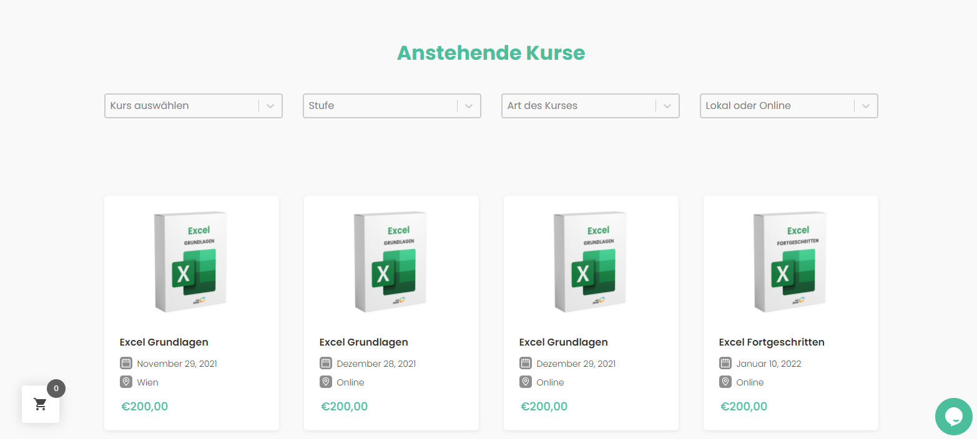

Klikom na kurs auswahlen, stufe, art des kurses i lokal oder online dobijemo padajuci meni

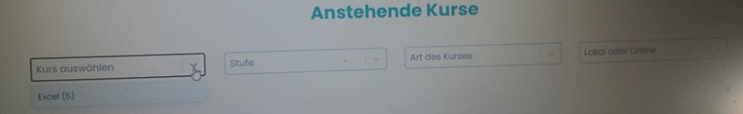

klikom na stavke u padajucem meniju ucitaju odredjeni excel fajlovi

klikom na odredjeni excel otvore se njegove osobine,cijena,da li je online

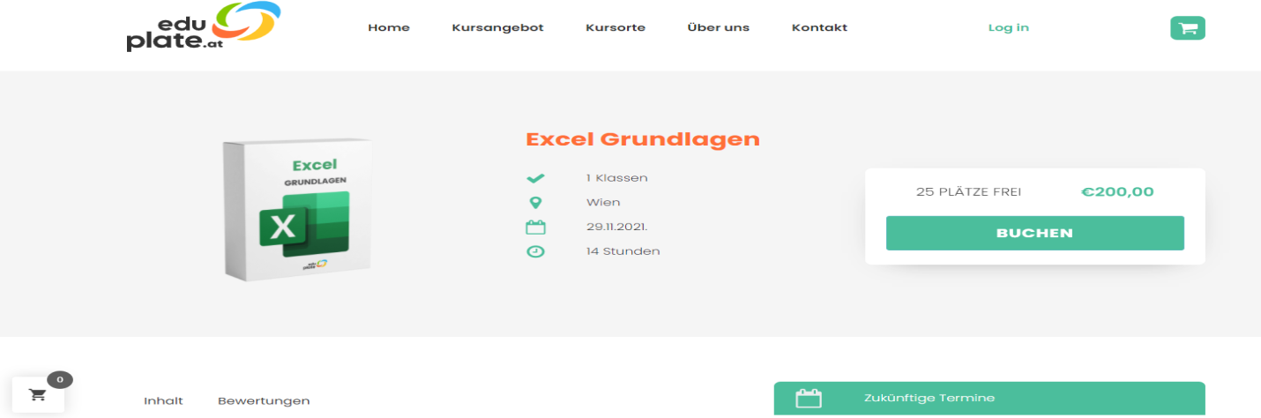

klikom na buchen dobijemo sljedece

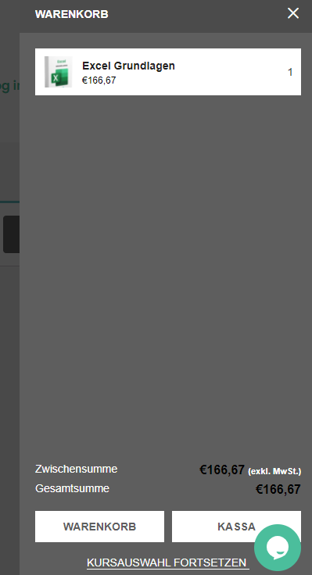

klikom na x pored excel grundiagen otvara sljedece

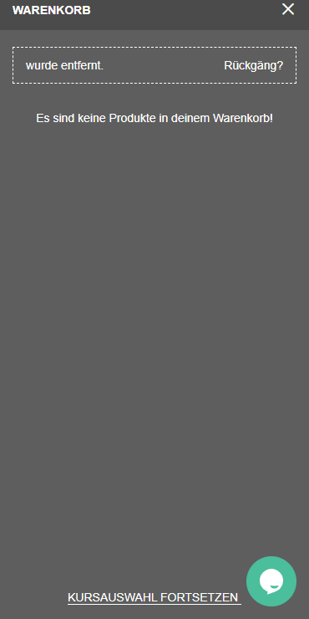

klikom na Ruckgang? vrati se na prethodno



klikom na kassa dobijemo formu za unos nasih podataka i kartice

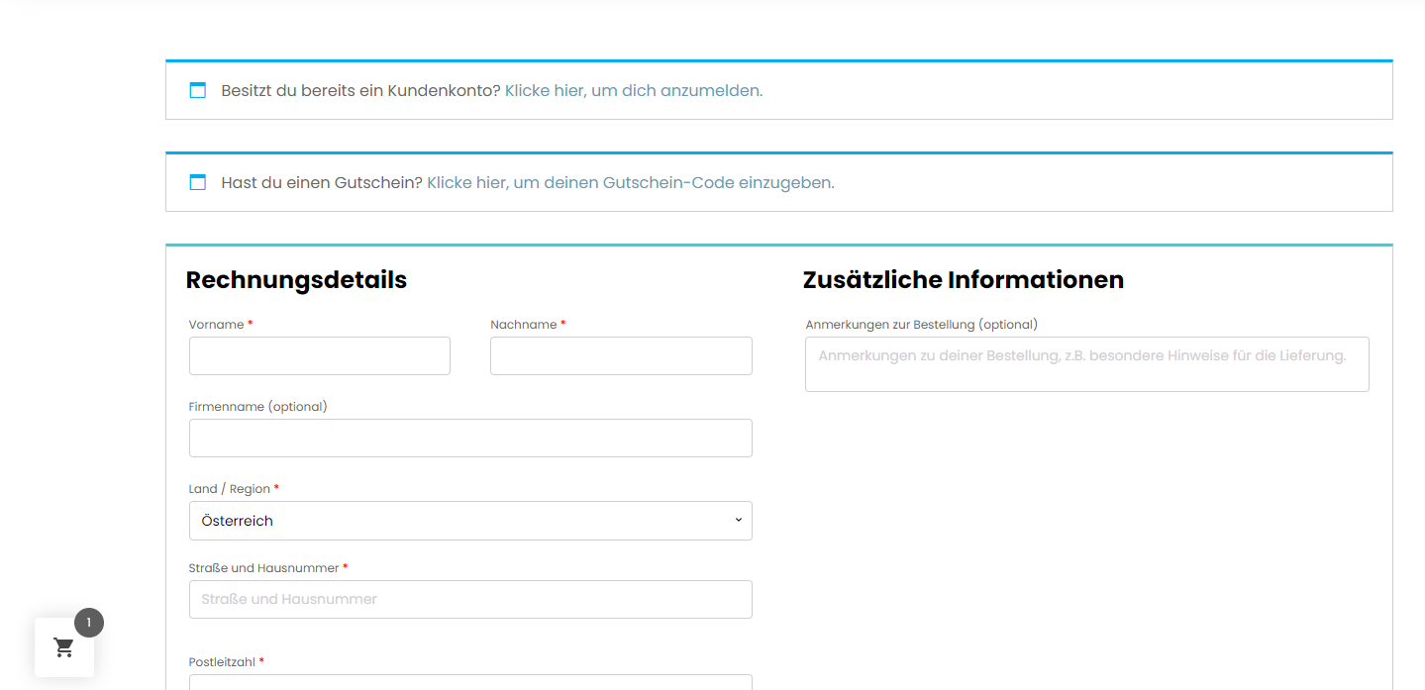

cekiranjem zahlung per kreditkarte dobijemo za unos broja kartice

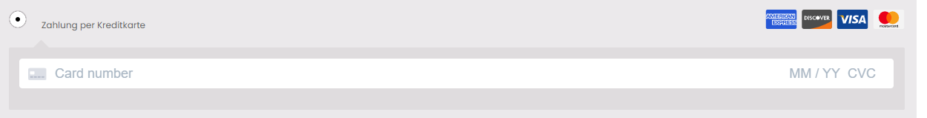

cekiranjem paypal dobijemo sljedecu poruku

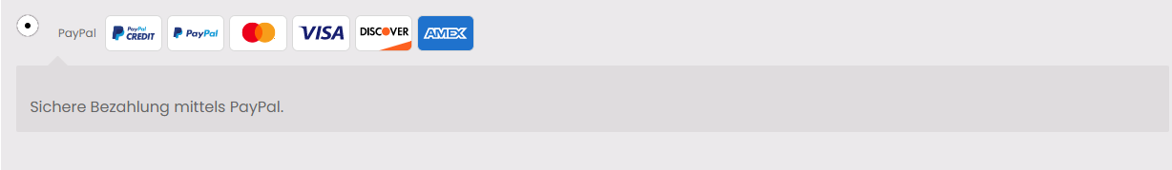

klikom na button weiter zu paypal dobijemo sljedece poruke za unos jer nismo nista unijeli

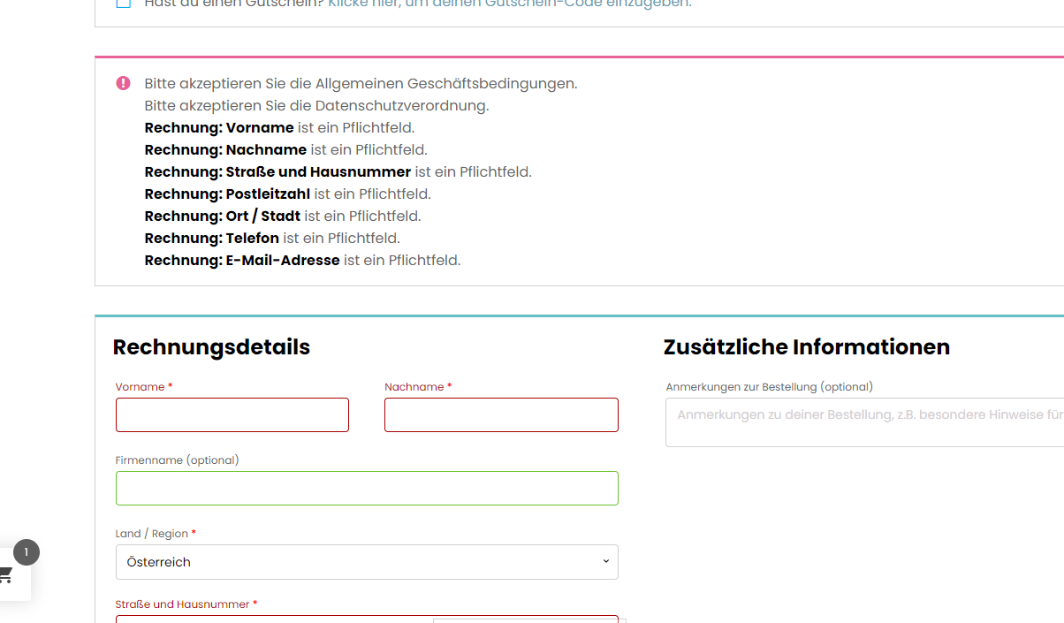

klikom na link klicke hier, um dich anzumelden.

dobijemo formu za unos e.maila i passworda

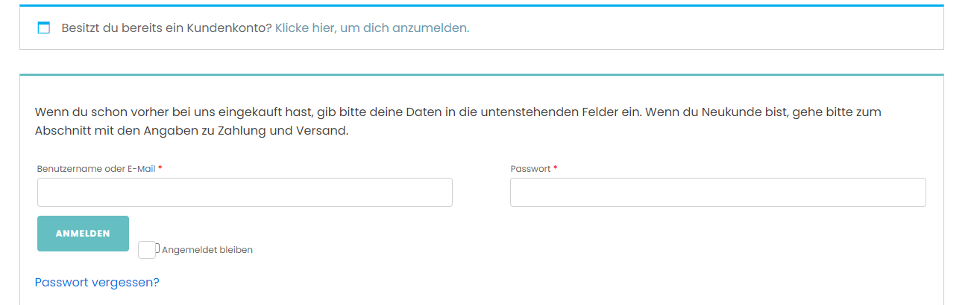

Klikom na anmelden dobijemo sljedecu poruku jer nismo nista unijeli

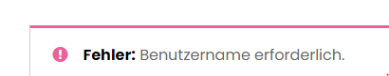

Klikom na link Klicke hier, um deinen Gutschein-Code einzugeben dobijemo sljedece

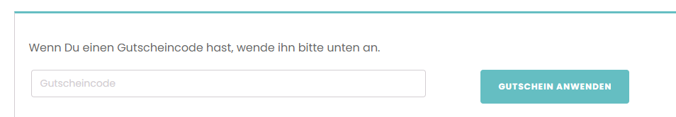

Klikom na gutschein anwenden dobijemo sljedece jer nismo nista unijeli

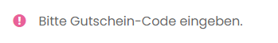

KLIKOM NA WARENKORB DOBIJEMO SLJEDECE

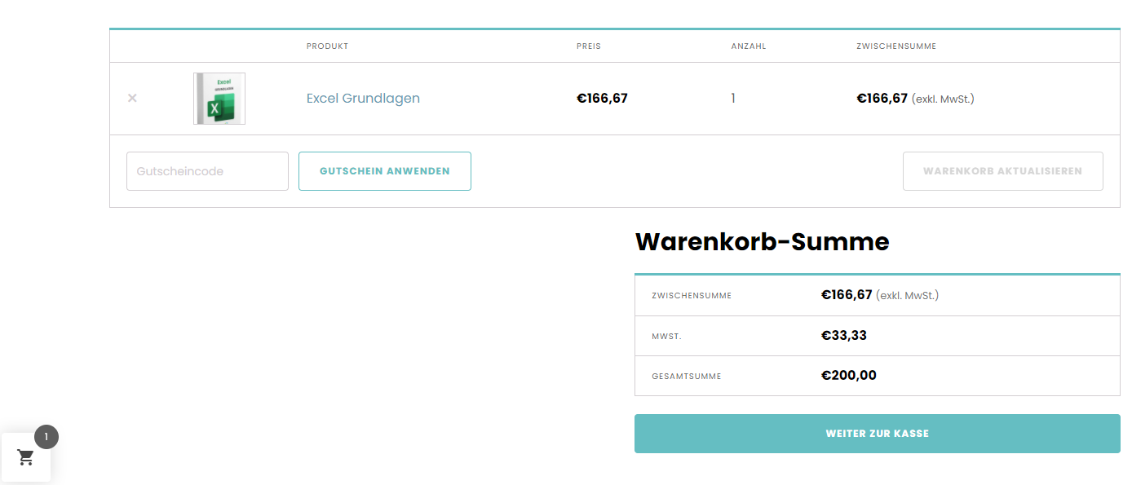

KLIKOM NA GUTSCHEIN ANWENDEN DOBIJEMO SLJEDECU PORUKU JER NISMO NISTA UNIJELI

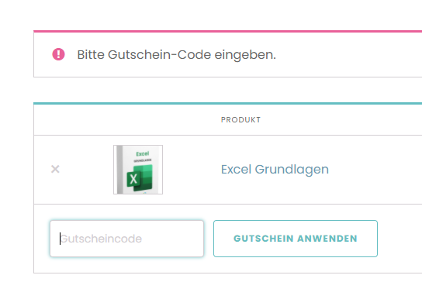

KLIKOM NA WEITER ZUR KASSE DOBIJEMO SLJEDECE ZA UNOS PODATAKA I ODABIR NACINA PLACANJA



KLIKOM NA KURSAUSWAHL FORTSETZEN VARTIMO SA NA OVAJ DIO

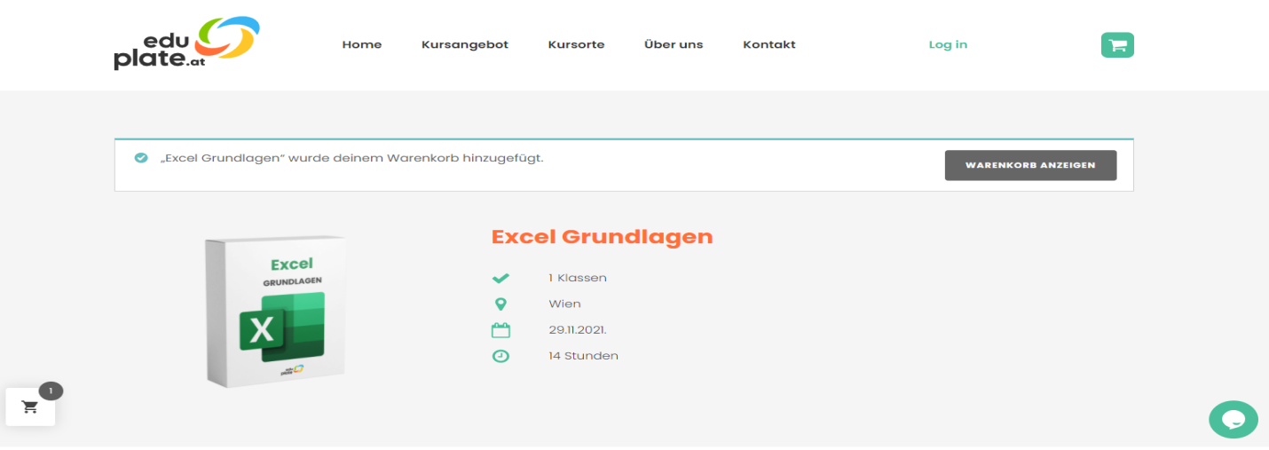

KLIKOM NA WARENKORB ANZEIGEN DOBIJEMO SLJEDECE



KLIKOM NA KURSORTE OTVARA SE DIO STRANICE U KOJEM SE NALAZE LOKACIJE ZA ODRZAVANJE TECAJEVA

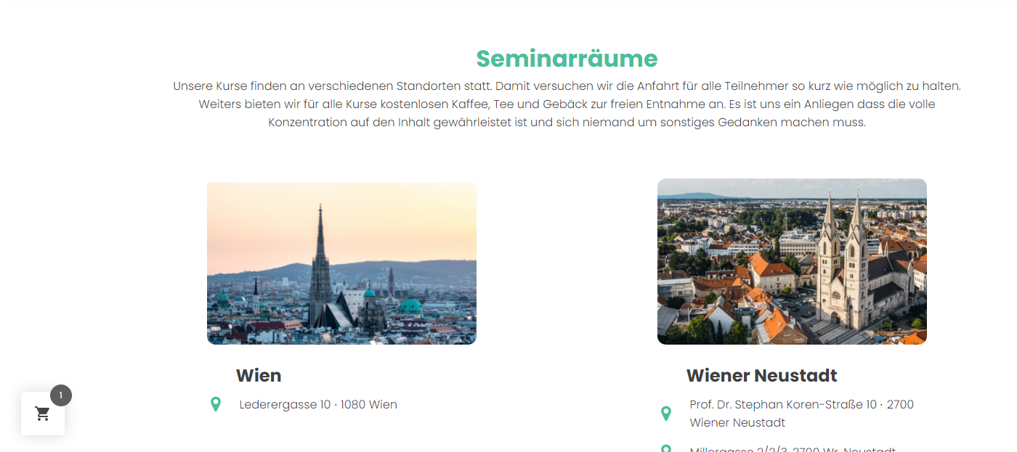

GOOGLE MAPS RADI

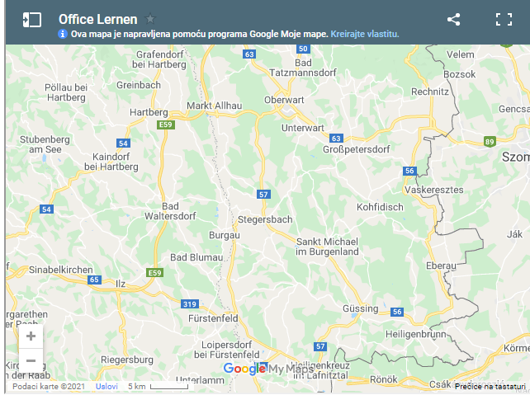

KLIK NA LINK NA LOKACIJU ISPOD SLIKE NE RADI OTVARA PRAZNU STRANICU

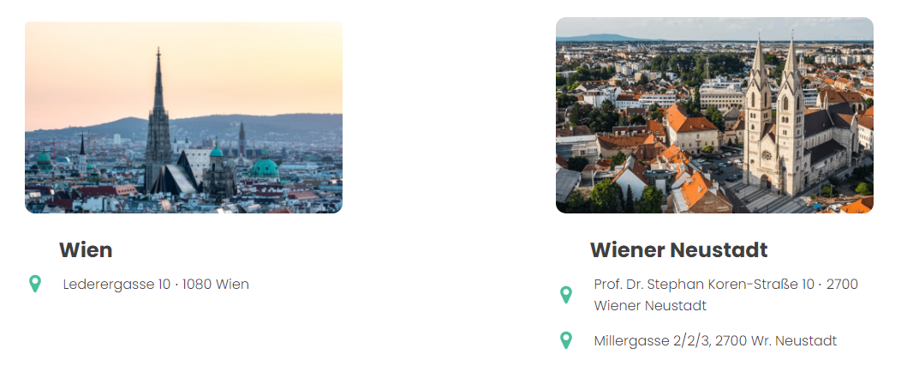

KORACI:

1.OTVORIMO STRANICU

2.PRIHVATIMO ILI ODBIJEMO KOLACICE

3.KLIKENMO NA KURSORTE

4.KLIKNEMO NA LINK ISPOD SLIKE ZA PRIKAZ LOKACIJE NA MAPI I DOBIJEMO PRAZNU STRANICU

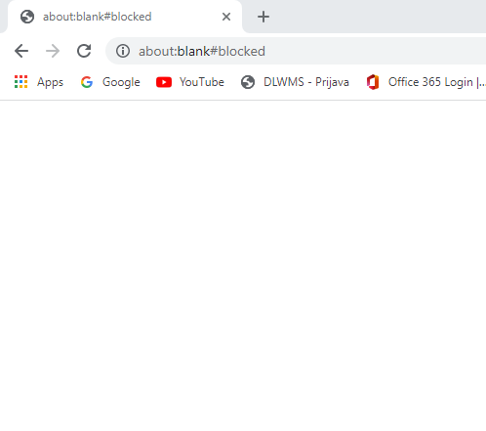

KLIKOM NA UBER UNS DOBIJEMO SLJEDECE

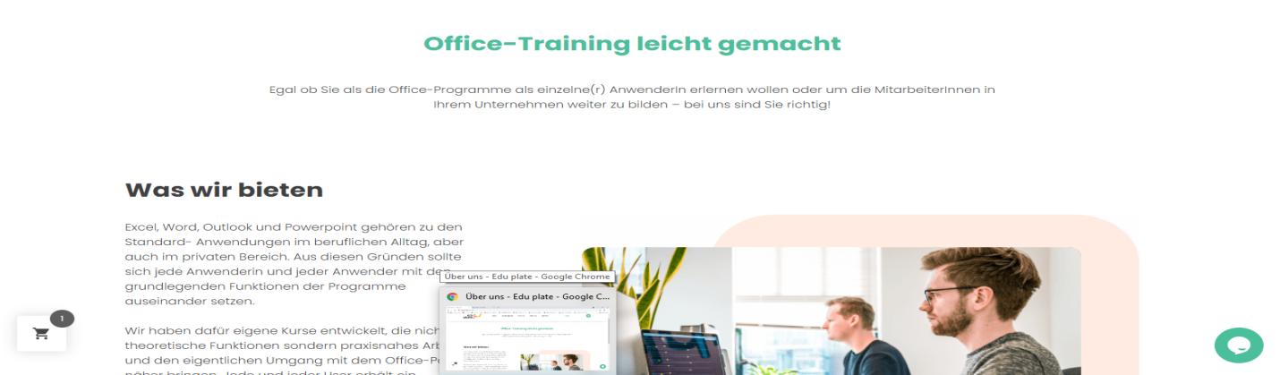

KLIKOM NA KONTAKT DOBIJEMO SLJEDECE

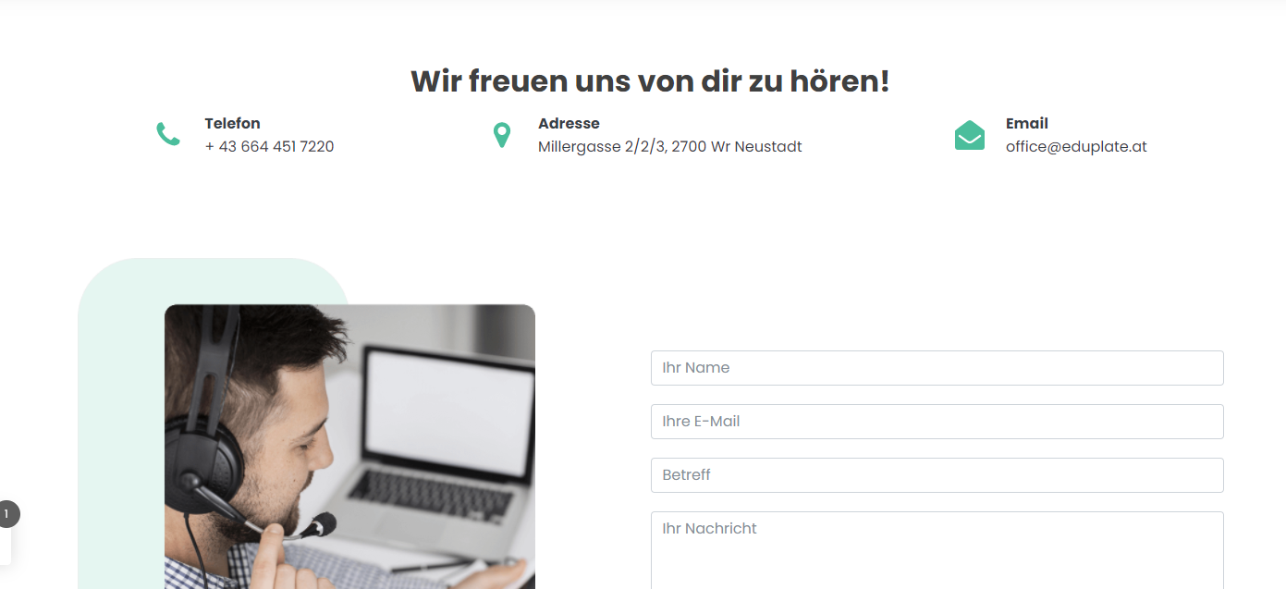

KLIKOM NA SENDEN DOBIJEMO SLJEDECE PORUKE JER NISMO NISTA UNIJELI

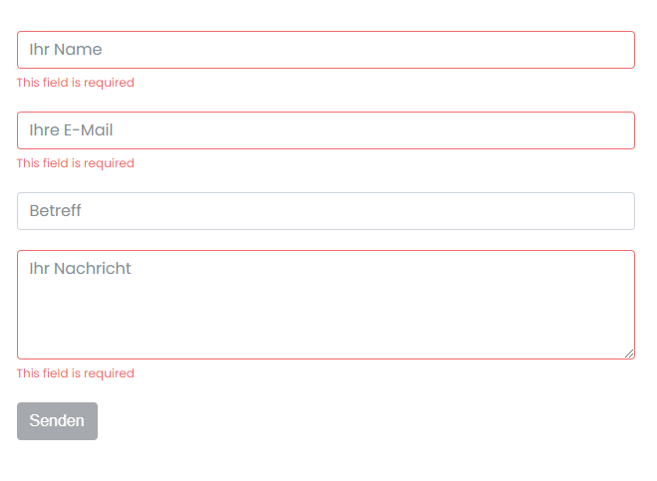

KLIKOM NA MAIL OTVARA SE PRAZNA STRANICA

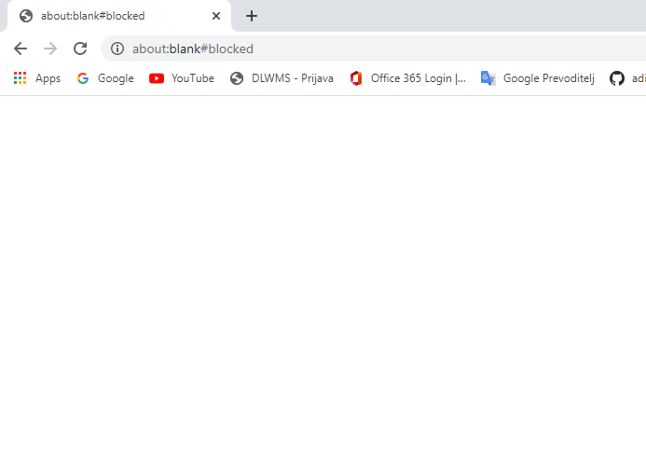

KORACI:

1.OTVORIMO STRANICU

2.PRIHVATIMO ILI ODBIJEMO KOLACICE

3.KLIKNEMO NA KONTAKT

4.KLIKNEMO NA E-MAIL

KLIK NA ADRESSE NE RADI OTVARA PRAZNU STRANICU



KORACI:

1.OTVORIMO STRANICU

2.PRIHVATIMO ILI ODBIJEMO KOLACICE

3.KLIKNEMO NA KONTAKT

4.KLIKNEMO NA ADRESSE

KLIK NA TELEFON NE RADI OTVARA PRAZNU STRANICU



KORACI:

1.OTVORIMO STRANICU

2.PRIHVATIMO ILI ODBIJEMO KOLACICE

3.KLIKNEMO NA KONTAKT

4.KLIKNEMO NA TELEFON

KLIK NA LOG IN OTVARA SE FORMA ZA PRIJAVU I REGISTRACIJU

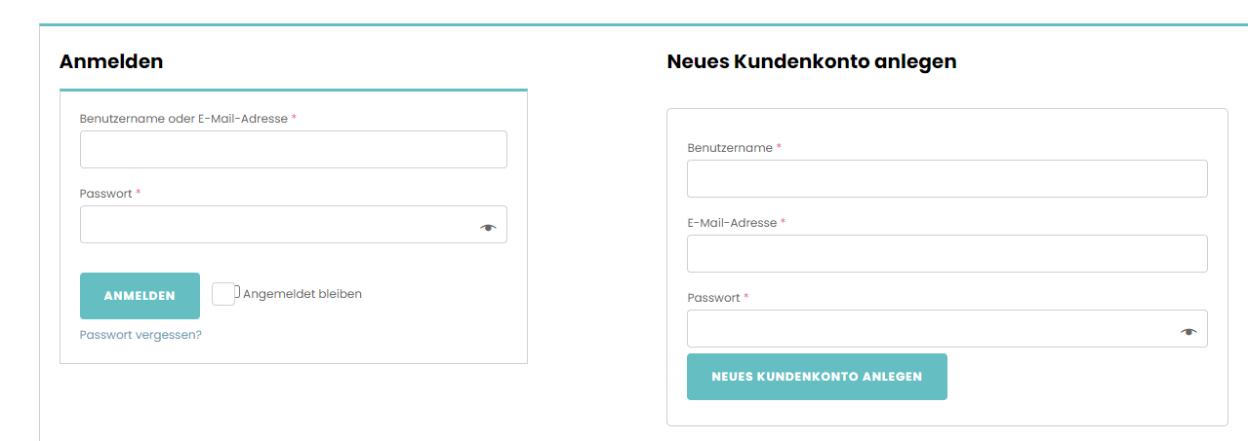

U FORMI ZA PRIJAVU IMAJU DVA BUTTONA ZA CEKIRANJE JEDAN ISPOD DRUGOG I ISTO OBA RADE

KLIKOM NA ANMELDEN DOBIJEMO SLJEDECU PORUKU JER NISMO NISTA UNIJELI

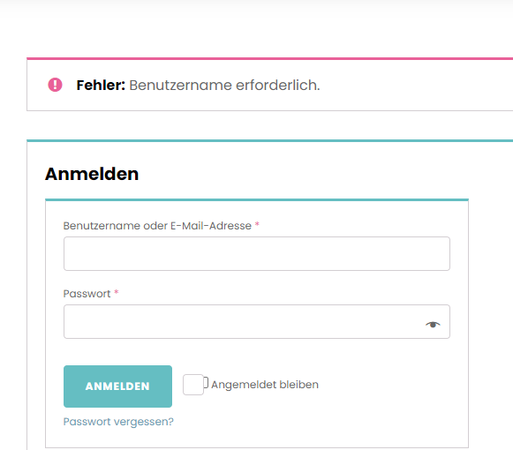

KLIKOM NA NEUES KUNDENKONTO ANLEGEN DOBIJEMO SLJEDECU PORUKU JER NISMO NISTA UNIJELI

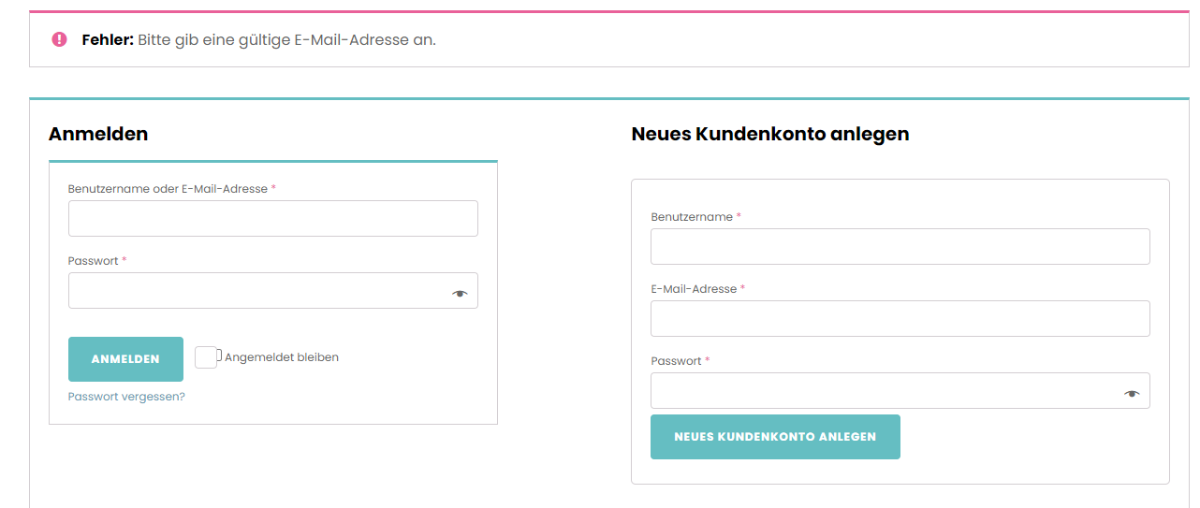

KLIKOM NA KOLICA DOBIJEMO SLJEDECE



KLIKOM NA X ZATVORIMO ZA ODABIR PLACANJE I VARTIMO NA PREDHODNO STANJE STRANICE



KLIKOM NA IKONU ZA CHAT DOBIJEMO FORMU ZA UNOS IMENA, EMAIL I PORUKU KOJU ZELIMO POSLATI

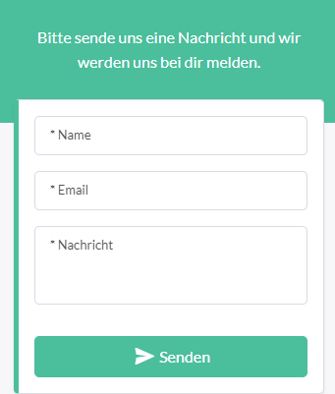

KLIK NA SENDEN VARTI SLJEDECU PORUKU JER NISMO NISTA UNIJELI

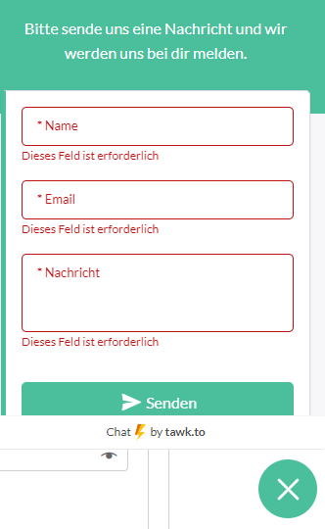

KLIK NA CHAT BY TAWK.TO OTVORI SE SLJEDECA STRANICA

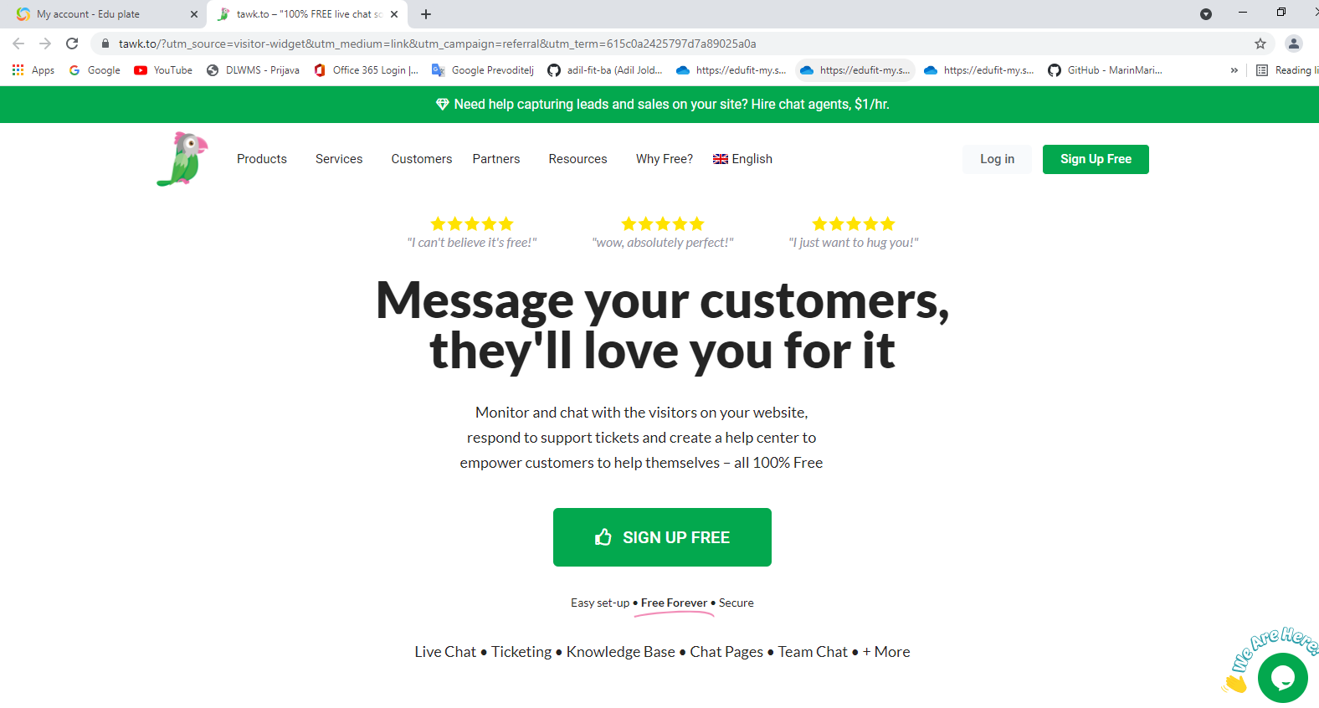

KLIK NA X CHAT SE ZATVORI

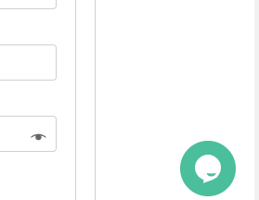

KLIKOM NA IKONU ZA FACEBOOK OTVORI SE SLJEDECA STRANICA

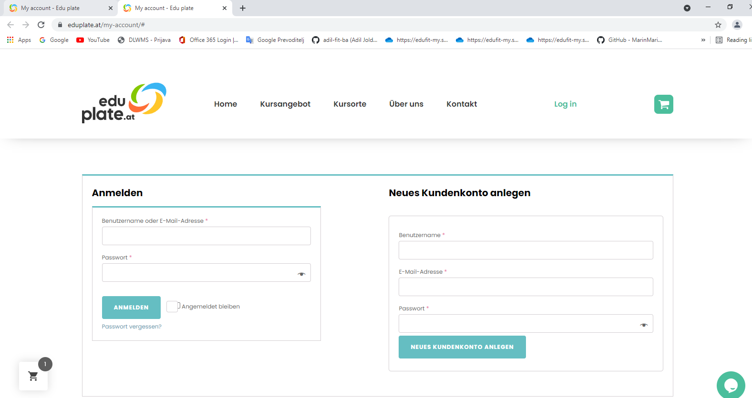

KLIKOM NA IKONU ZA INSTAGRAM OTVORI SE SLJEDECA STRANICA



KLIKOM NA IKONU ZA TWITTER OTVORI SE SLJEDECA STRANICA



KLIKOM NA IKONU ZA YOUTUBE OTVORI SE SLJEDECA STRANICA



KLIKOM NA BUTTON ZA POMJERANJE NA VRH STRANICE RADI I VRATI NA POCETAK 

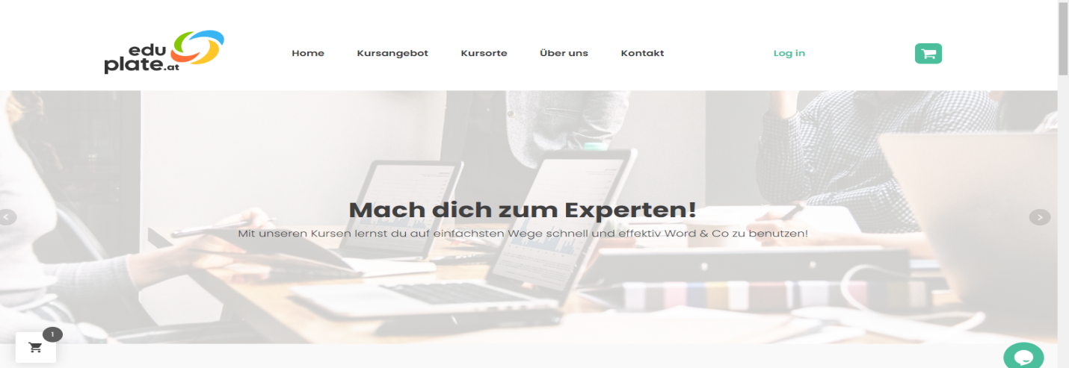

PROVJERA LINKOVA NA DNU STRANICE 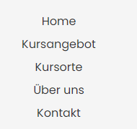

KLIK NA HOME OTVARA SLJEDECE

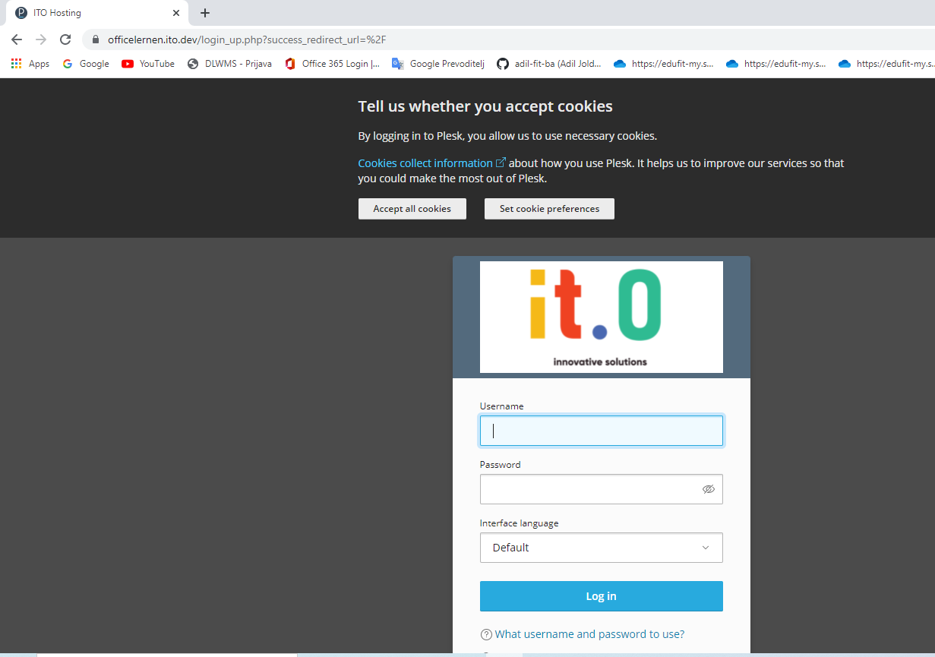

KLIK NA KURSANGEBOT OTVARA SLJEDECE



KLIK NA KURSORTE OTVARA SLJEDECE



KLIK NA UBER UNS OTVARA SLJEDECE



KLIK NA KONTAKT OTVARA SLJEDECE



KLIK NA ABG U FOOTERU OTVARA SLJEDECE

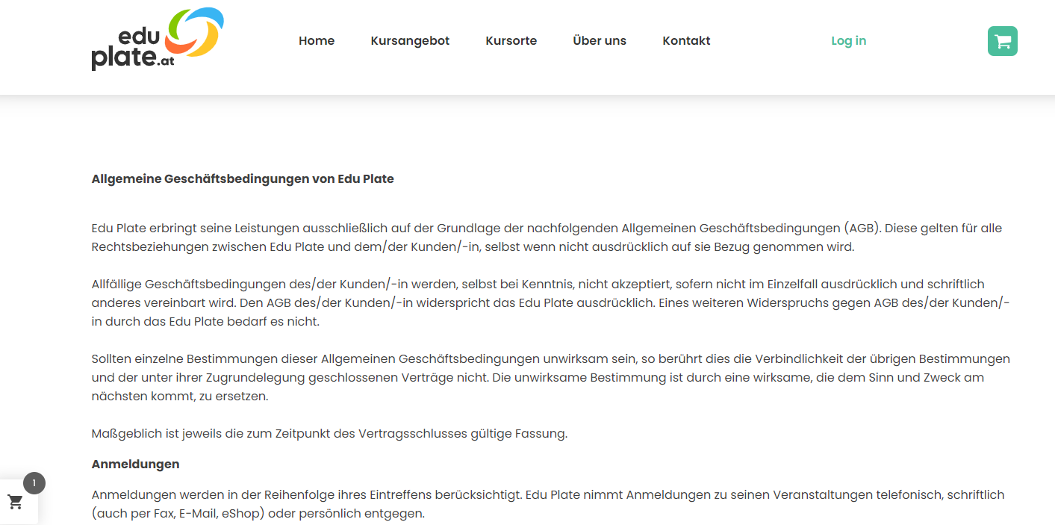

KLIK NA DATENSCHUTZERKLARUNG U FOOTERU OTVARA SLJEDECE

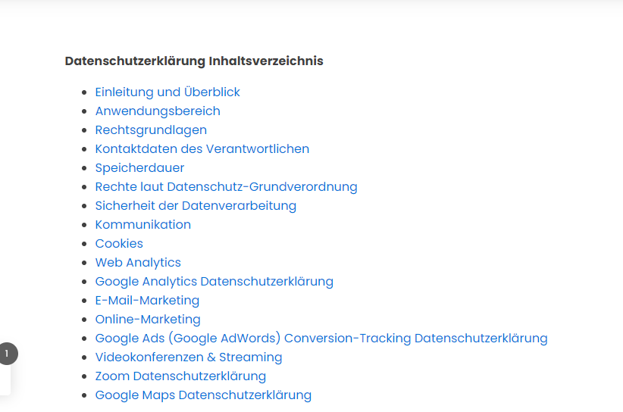

KLIKOM NA SLJEDECI LINIK [Einleitung und Überblick](https://eduplate.at/datenschutzerklarung/#einleitung-ueberblick) OTVARA DIO STRANICE

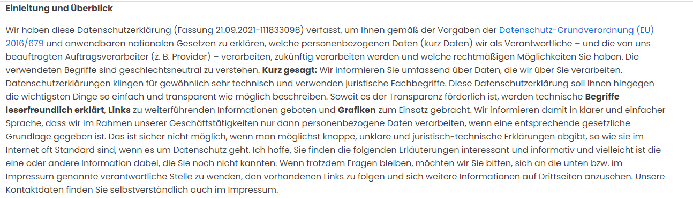

KLIKOM NA SLJEDECI LINIK [Anwendungsbereich](https://eduplate.at/datenschutzerklarung/#anwendungsbereich) OTVARA DIO STRANICE

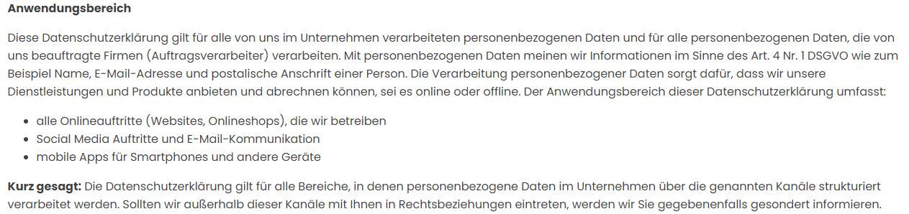

KLIKOM NA SLJEDECI LINIK [Rechtsgrundlagen](https://eduplate.at/datenschutzerklarung/#rechtsgrundlagen) OTVARA DIO STRANICE

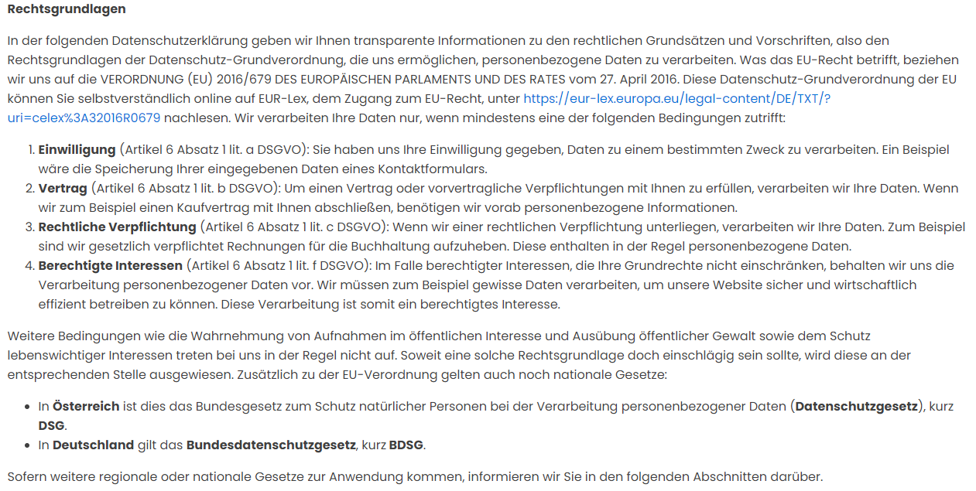

KLIKOM NA SLJEDECI LINIK [Kontaktdaten des Verantwortlichen](https://eduplate.at/datenschutzerklarung/#kontaktdaten-verantwortliche) OTVARA DIO STRANICE



KLIKOM NA SLJEDECI LINIK [Speicherdauer](https://eduplate.at/datenschutzerklarung/#speicherdauer) OTVARA DIO STRANICE

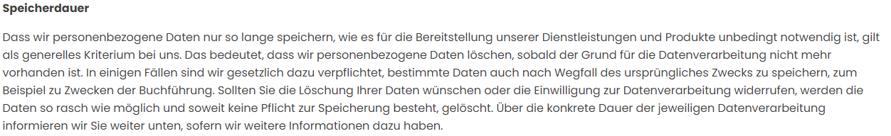

KLIKOM NA SLJEDECI LINIK [Rechte laut Datenschutz-Grundverordnung](https://eduplate.at/datenschutzerklarung/#rechte-dsgvo) OTVARA DIO STRANICE

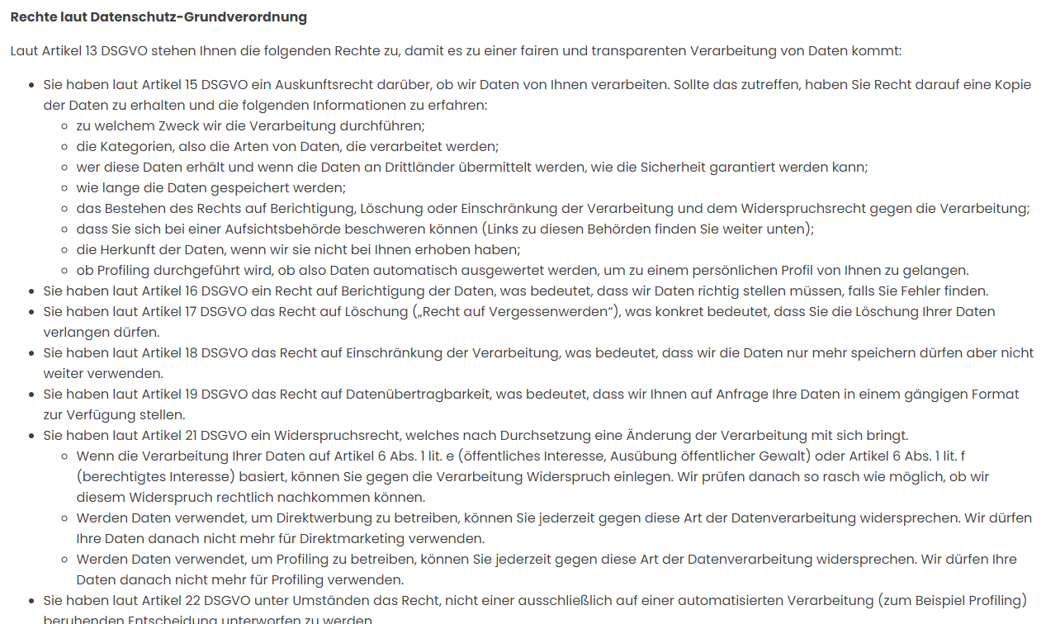

KLIKOM NA SLJEDECI LINIK [Sicherheit der Datenverarbeitung](https://eduplate.at/datenschutzerklarung/#sicherheit-datenverarbeitung) OTVARA DIO STRANICE

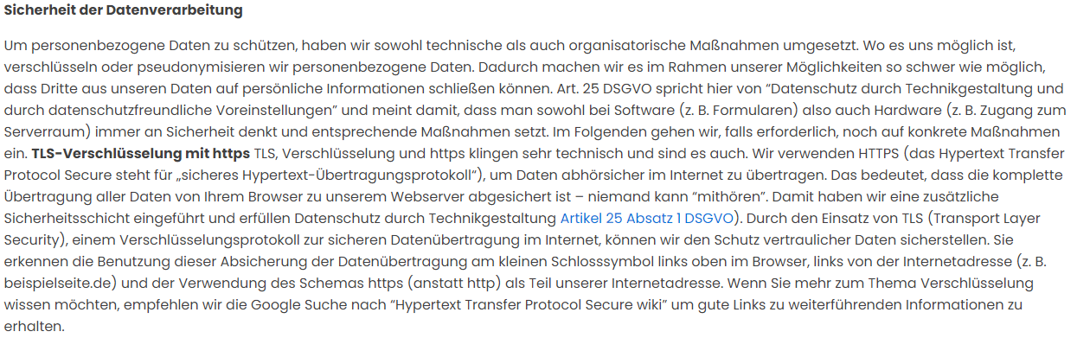

KLIKOM NA SLJEDECI LINIK [Kommunikation](https://eduplate.at/datenschutzerklarung/#kommunikation) OTVARA DIO STRANICE

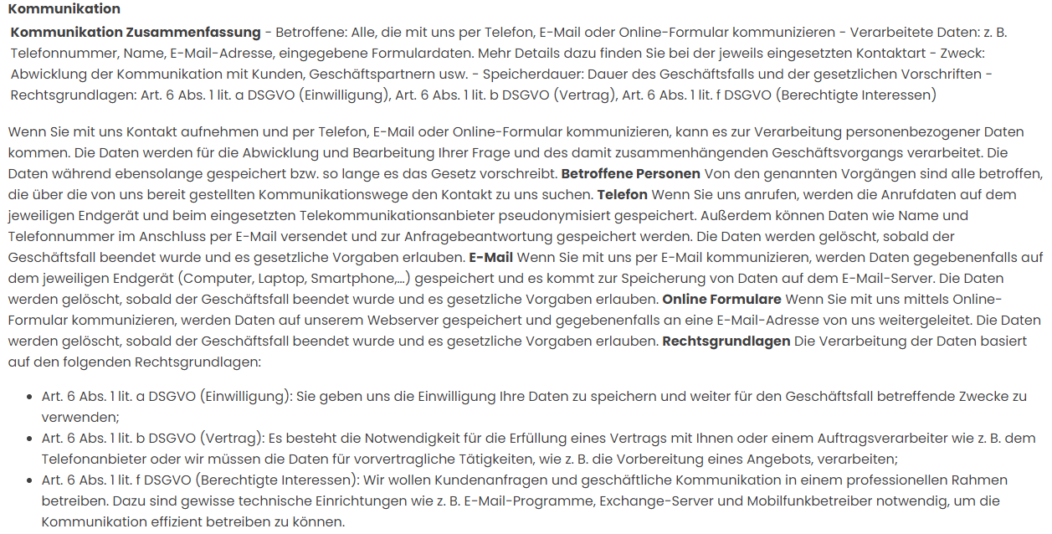

KLIKOM NA SLJEDECI LINIK [Cookies](https://eduplate.at/datenschutzerklarung/#cookies) OTVARA DIO STRANICE

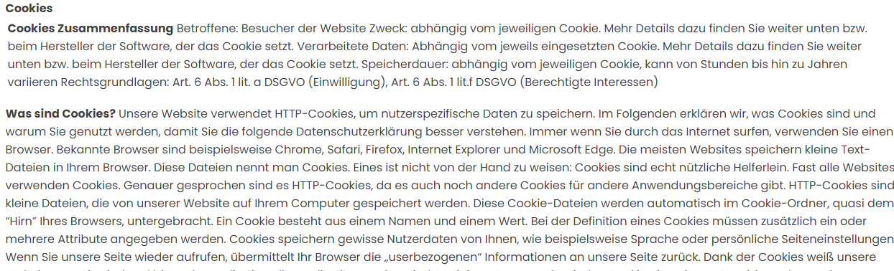

KLIKOM NA SLJEDECI LINIK [Web Analytics](https://eduplate.at/datenschutzerklarung/#web-analytics) OTVARA DIO STRANICE

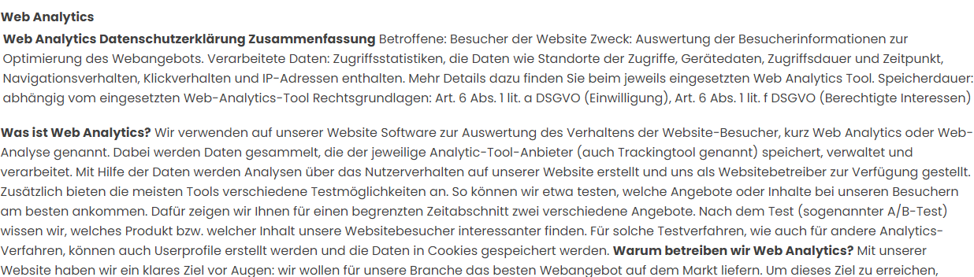

KLIKOM NA SLJEDECI LINIK [Google Analytics Datenschutzerklärung](https://eduplate.at/datenschutzerklarung/#google-analytics-datenschutzerklaerung) OTVARA DIO STRANICE

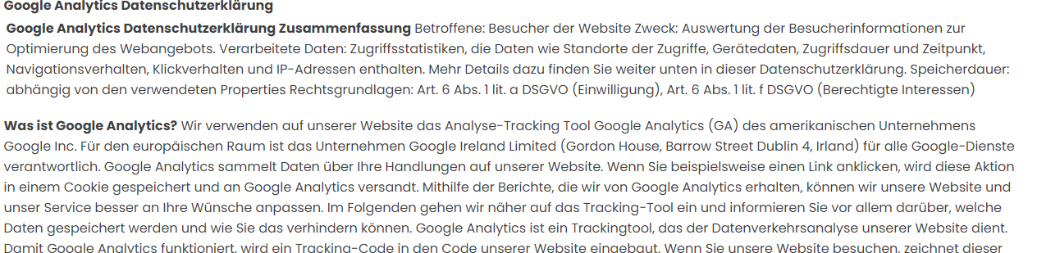

KLIKOM NA SLJEDECI LINIK [E-Mail-Marketing](https://eduplate.at/datenschutzerklarung/#e-mail-marketing) OTVARA DIO STRANICE

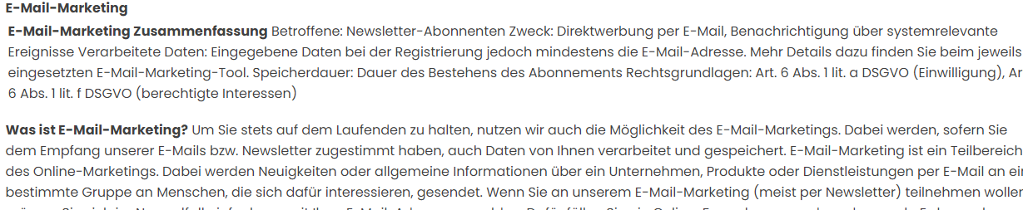

KLIKOM NA SLJEDECI LINIK [Online-Marketing](https://eduplate.at/datenschutzerklarung/#online-marketing) OTVARA DIO STRANICE

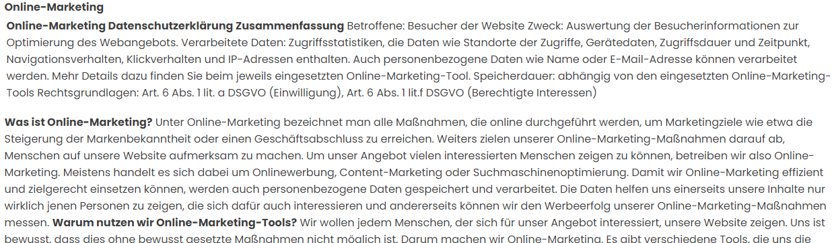

KLIKOM NA SLJEDECI LINIK [Google Ads (Google AdWords) Conversion-Tracking Datenschutzerklärung](https://eduplate.at/datenschutzerklarung/#google-ads-google-adwords-conversion-tr) OTVARA DIO STRANICE

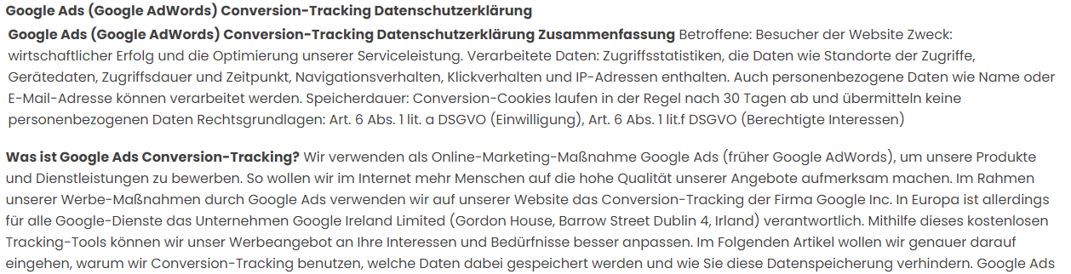

KLIKOM NA SLJEDECI LINIK [Videokonferenzen & Streaming](https://eduplate.at/datenschutzerklarung/#videokonferenzen-streaming) OTVARA DIO STRANICE

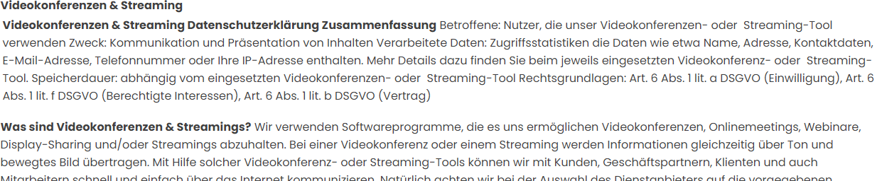

KLIKOM NA SLJEDECI LINIK [Zoom Datenschutzerklärung](https://eduplate.at/datenschutzerklarung/#zoom-datenschutzerklaerung) OTVARA DIO STRANICE

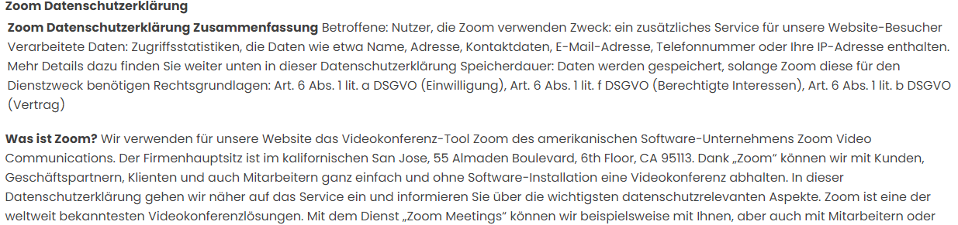

KLIKOM NA SLJEDECI LINIK [Google Maps Datenschutzerklärung](https://eduplate.at/datenschutzerklarung/#google-maps-datenschutzerklaerung) OTVARA DIO STRANICE

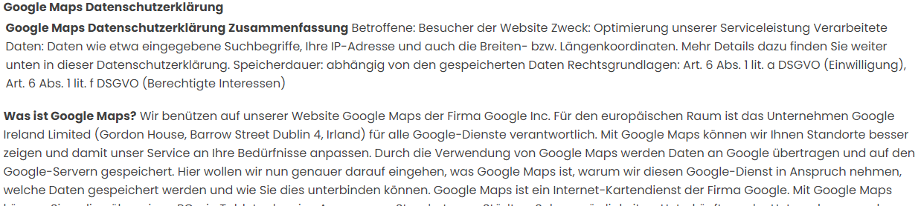

KLIK NA IMPRESSUM U FOOTERU OTVARA SLJEDECE

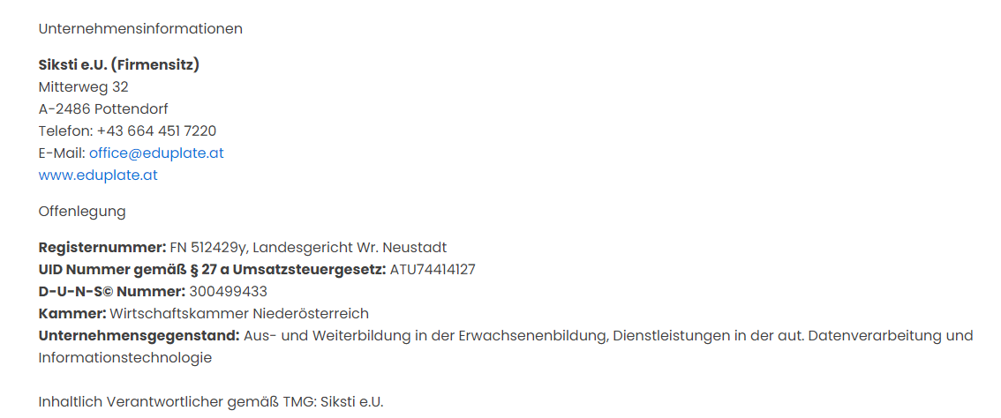

KLIKOM NA E-MAIL OTVARA ZA SLANJE MAILA

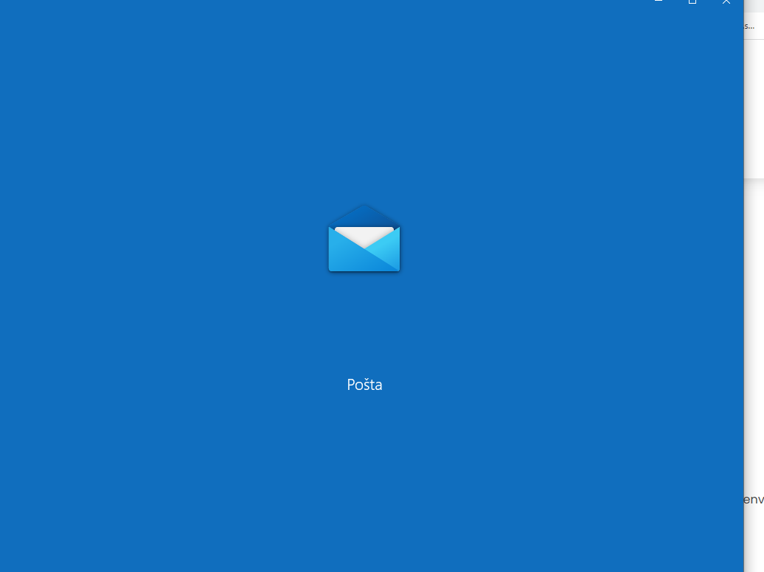

KLIKOM NA [www.eduplate.at](http://www.eduplate.at/) OTVARA POCETNU STRANICU

